A pótfelvételivel együtt csaknem 5200 hallgató nyert felvételt a Széchenyi István Egyetem színvonalas képzéseire
Annak ellenére nőtt 12 százalékkal a pótfelvételi során a győri Széchenyi István Egyetemre felvett hallgatók száma, hogy a képzések mintegy háromnegyedén a pontszámok emelkedtek az általános felvételi eljáráshoz képest. Így szeptemberben csaknem 5200 gólya kezdi meg tanulmányait az intézményben.
A pótfelvételi évről évre lehetőséget biztosít azoknak, akik az általános felvételi eljárásban valamilyen okból nem jutottak be a felsőoktatásba, vagy nem is adtak be jelentkezést. A Széchenyi István Egyetem idén 62 szakot hirdetett meg ebben a körben, köztük alap-, mester- és osztatlan képzéseket, valamint felsőoktatási szakképzést, amelyek közül 18 angol nyelven is elérhető volt. Az Oktatási Hivatal augusztus 27-én a felvi.hu oldalon tette közzé a pótfelvételi idei ponthatárait, amelynek eredményeként a tavalyinál 12 százalékkal több, 425 fiatal került be az intézménybe. Így ők is csatlakozhatnak ahhoz a 4739 elsőéveshez, akik a rekorddal zárult általános eljárás során nyertek felvételt. Szeptembertől tehát 5164-en kezdhetik meg tanulmányaikat a Széchenyi-egyetemen.
A pótfelvételin idén is a gazdasági és jogi szakok bizonyultak a legkeresettebbnek, emellett nagy érdeklődés mutatkozott a műszaki területek – különösen a logisztikai mérnöki és a műszaki menedzser képzés – iránt. Ugyancsak rendkívül népszerű volt az „ESG – környezeti, társadalmi és irányítási szakember” mesterszak. A kínálatban emellett olyan speciális programok is megjelentek, mint az egészségpszichológia mesterképzés, amely az egészségügyi ellátórendszerben hasznosítható pszichológiai tudást ad, valamint a modern technológiák és kiberbiztonság joga mesterszak, amely a digitális jog, az adatvédelem, valamint a kiberbiztonság aktuális kihívásaira készíti fel a hallgatókat.
„Nagy öröm számunkra, hogy újabb kiváló képességű gólyák csatlakoznak közösségünkhöz. Fontos elv volt számunkra, hogy magas elvárásokat támasszunk a felvételizők elé, így a pótfelvételi eljárásban a képzések túlnyomó részén – több mint 70 százalékán – magasabb felvételi pontszámot kellett elérniük a jelentkezőknek a bejutáshoz, mint az általános eljárásban. Mindez egyértelműen bizonyítja, hogy egyetemünkre egyre felkészültebb fiatalok érkeznek, és intézményünk vonzó a felvételizők körében. Valamennyi hallgatónknak minőségi, gyakorlatorientált képzést, európai színvonalú infrastruktúrát és inspiráló nemzetközi környezetet kínálunk, biztos alapot adva a munkaerőpiacon értékes diploma megszerzéséhez” – hangsúlyozta dr. Kovács Zsolt, a Széchenyi István Egyetem általános és oktatási elnökhelyettese.
Hozzátette, hogy a hallgatók számára az intézmény nemcsak a tanulmányokhoz, hanem a mindennapokhoz is széles körű támogatást nyújt: modern kollégiumok, sport- és kulturális programok, valamint aktív közösségek segítik a beilleszkedést. A fiatalok emellett sokféle ösztöndíjprogramból is részesülhetnek, ami jelentősen hozzájárulhat ahhoz, hogy sikerrel vegyék az akadályokat.
Sajtókapcsolat:
- Hancz Gábor, igazgató
- Kommunikációért és Sajtókapcsolatokért Felelős Igazgatóság
- +36 96 503 400/3788
- hancz.gabor@sze.hu
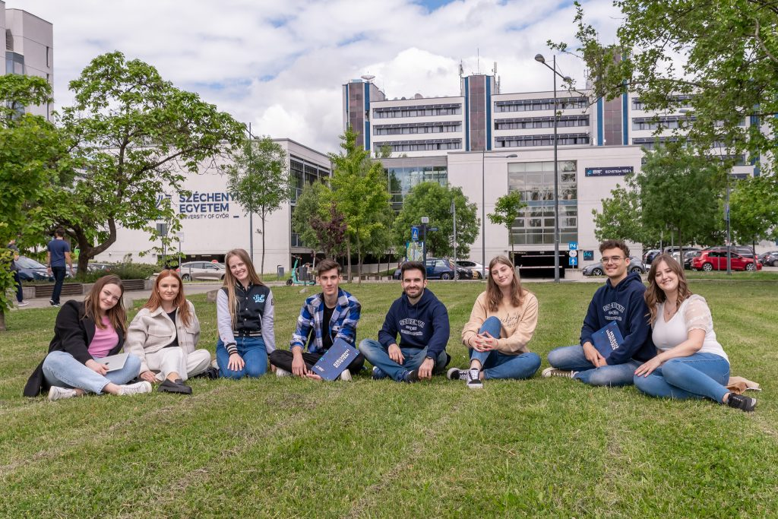 | © Fotó: Adorján András/Széchenyi István Egyetem
Eredeti tartalom: Széchenyi István Egyetem
Továbbította: Helló Sajtó! Üzleti Sajtószolgálat
Ez a sajtóközlemény a következő linken érhető el:

